**Manual de usuario Ecibrary:**

La Plataforma Gestión de Recursos Biblioteca, es una herramienta donde el personal de la biblioteca pertenecientes a la Escuela Colombiana de Ingeniería Julio Garavito, pueden registrar las salas de estudio, equipos de cómputo y demás recursos con los que cuenta la biblioteca, junto con los horarios de disponibilidad y demás información importante.

Primero, cuando se ingrese al link <http://ecibrary.herokuapp.com/> aparecerá la siguiente vista:



Allí cualquier persona podrá iniciar sesión o podrá consultar los recursos disponibles.

Al hacer click en “Consultar recursos” se mostrarán los recursos disponibles. Sin embargo, esta vista es meramente informativa ya que no podrá realizar ninguna otra acción aparte de ver. Se muestra a continuación:

**Vista consultar recursos (sin iniciar sesión):**

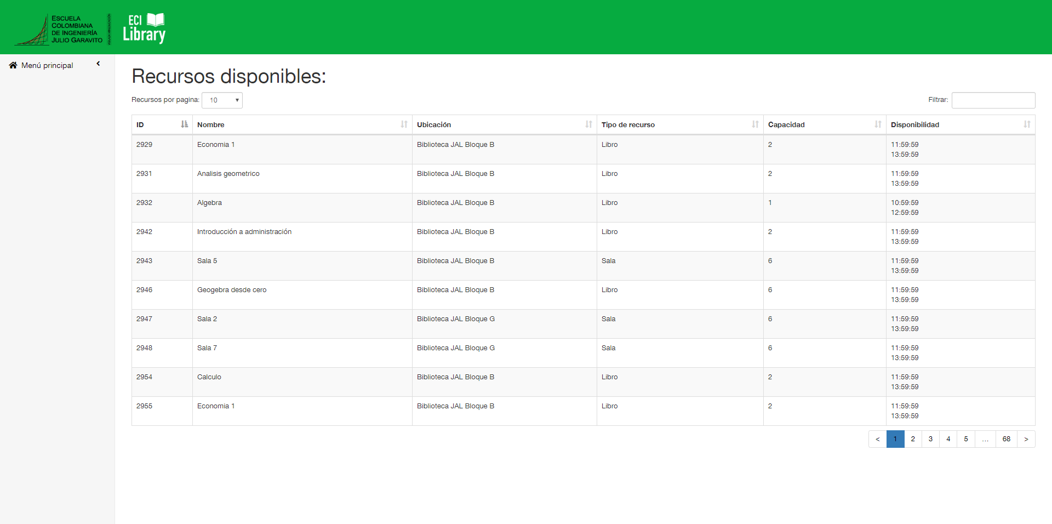

Por otra parte, al hacer click en  se redirigirá a otra vista, en donde se valida el inicio de sesión.

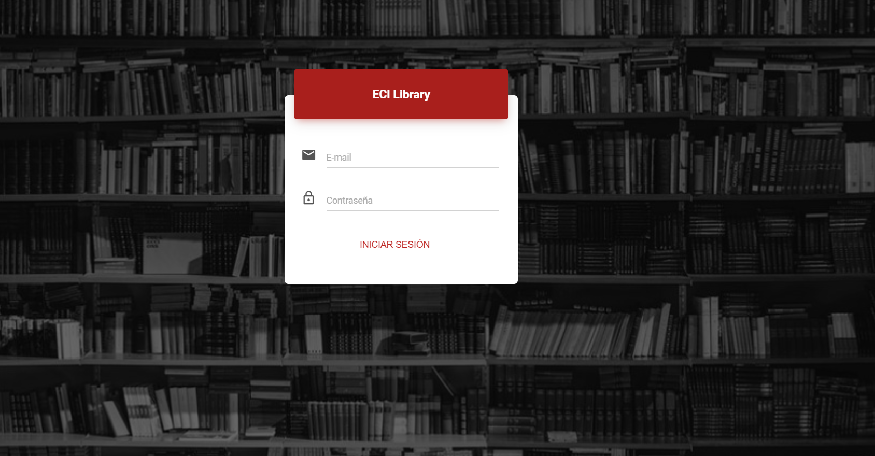

Algunas credenciales para iniciar sesión:

Como administrador:

* Email: [cvds@cvds.com](mailto:cvds@cvds.com)
* Contraseña: 123

Como comunidad:

* Email: [santiago.aponte@mail.escuelaing.edu.co](mailto:santiago.aponte@mail.escuelaing.edu.co)
* Contraseña: invitado

**Administrador:**

Al iniciar sesión como administrador se podrán realizar las siguientes tareas:

* Consultar todos los recursos.
* Modificar el estado de un recurso.
* Registrar un nuevo recurso.
* Ver reporte de ocupación.

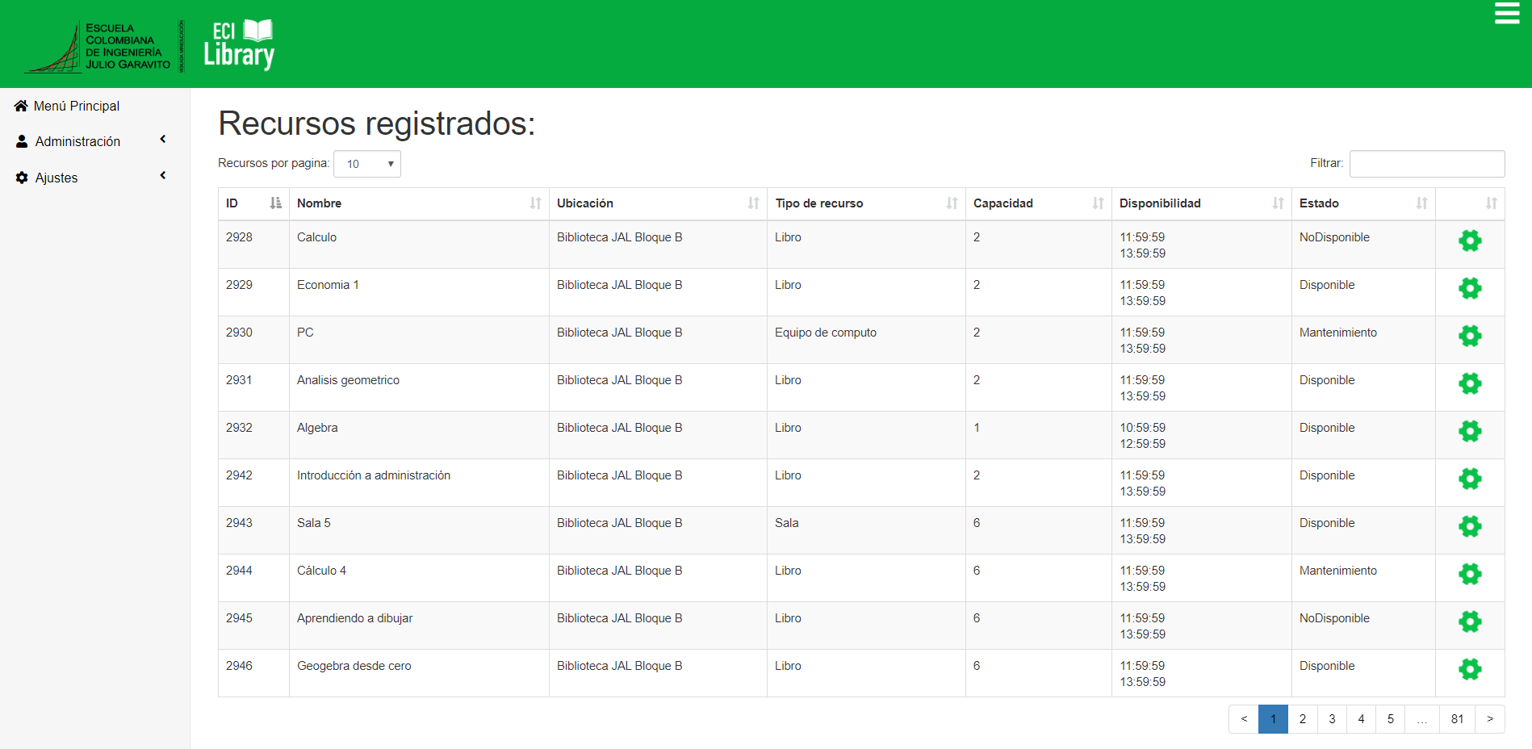

Aquí se podrán ver todos los recursos en una tabla, donde se muestra información específica de cada uno.

Al hacer click en se podrá modificar el estado del recurso:

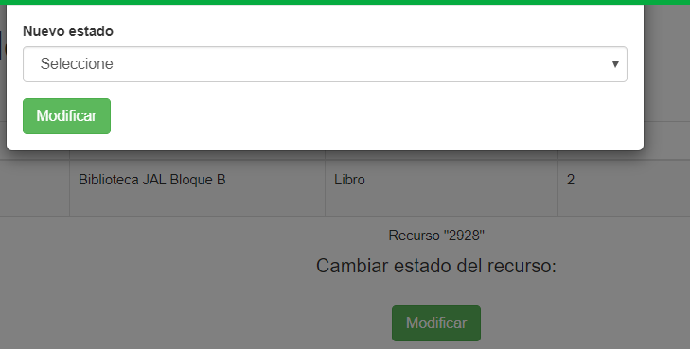

Los 3 estados posibles del recurso son:

* Disponible
* En mantenimiento
* No disponible

En la vista de registrar un nuevo recurso aparecerá lo siguiente:

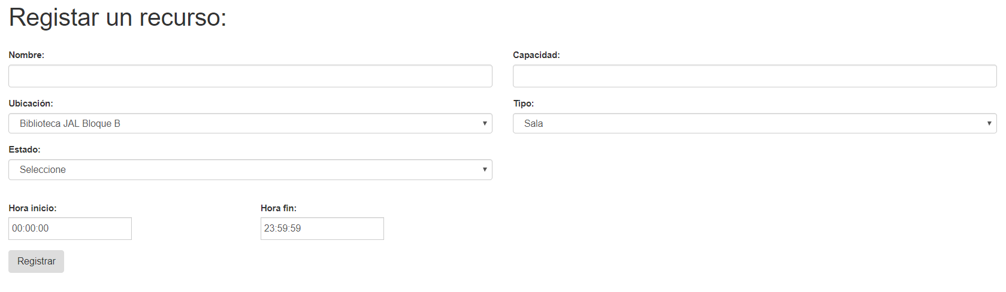

En la vista de reporte de ocupación se muestran algunos gráficos y estadísticas del estado y uso de la biblioteca:

**Comunidad:**

Al iniciar sesión como comunidad se podrán realizar las siguientes tareas:

* Consultar recursos disponibles.
* Realizar una reserva.
* Ver reservas.
* Ver mis reservas.
* Poder cancelar una reserva.

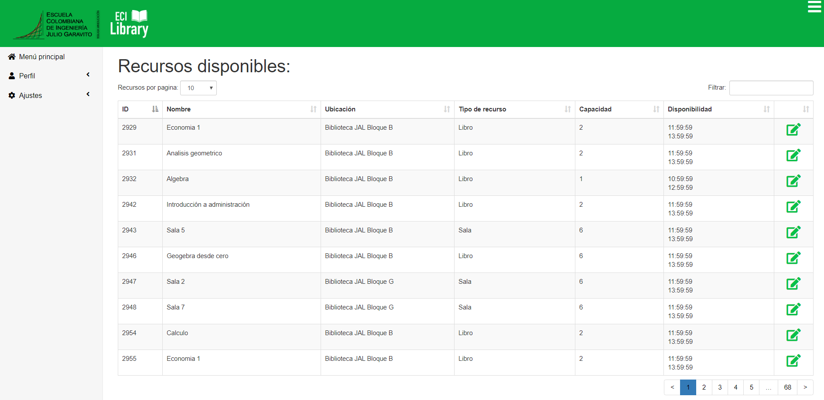

Aquí solo se podrán ver los recursos disponibles, y se puede proceder a reservar determinado recurso al hacer click en .

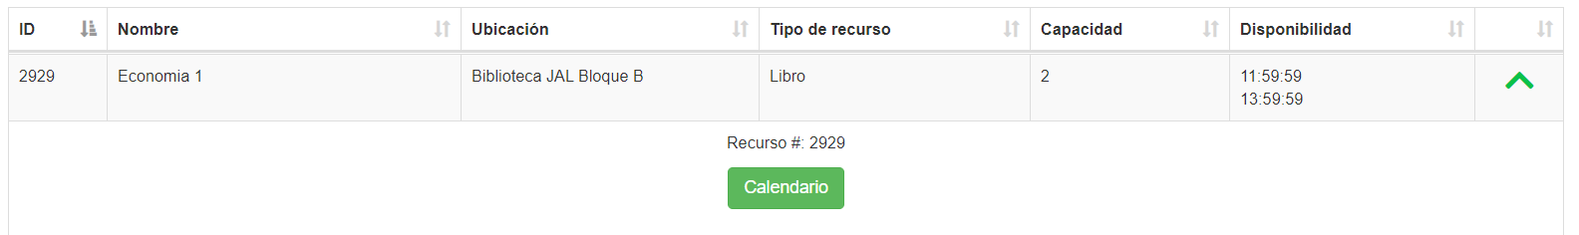

Las reservas al recurso seleccionado se realizan mediante el calendario.

Dichas reservas pueden ser normales o recurrentes.

Las reservas recurrentes pueden ser diarias, semanales o mensuales.

